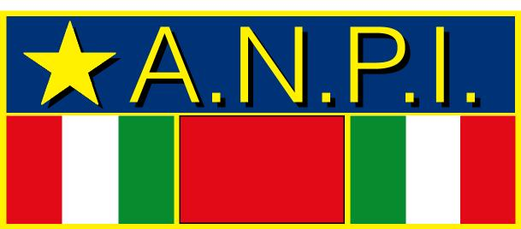

Associazione Nazionale

Partigiani d’Italia

Comitato Provinciale

Eretta in Ente Morale con D.L. N. 224 – 5 Aprile 1945
Via Rainusso, 124 – 41124 Modena Tel. 059/826993
Fax 059/828568 e-mail: anpimo@libero.it
Modena, 10 gennaio 2017
Alla Signora Prefetto di Modena
Al Sig. QUESTORE di Modena
Al Sig. COMANDANTE dei CARABINIERI di Modena.
Al Sig. SINDACO di Modena
Agli ORGANI di INFORMAZIONE
Lettera aperta alle autorità civili e militari e ai cittadini di Modena

Le associazioni della resistenza e dell’antifascismo di Modena – (ALPI Ass. Liberi Partigiani Italiani; ANPI Ass. Nazionale Partigiani d’Italia; FIAP Federazione Italiana Ass. Partigiane), esprimono forte preoccupazione e sdegno per la nascita a Modena di un circolo “culturale” denominato “La Terra dei Padri”.
L’intenzione dei promotori di tale circolo è quella di fare cultura fascista attraverso manifestazioni e concerti. L’obiettivo è chiaro, lo ribadiamo, è quello di affermare il diritto di fare cultura fascista, in spregio alle leggi della nostra democrazia che lo vietano.
Ricordiamole queste leggi: la prima è la legge madre, la Costituzione con la XII norma transitoria che “vieta la riorganizzazione, sotto qualsiasi forma, del disciolto partito fascista” e demanda a leggi specifiche l’applicazione di questo dettato. Queste leggi sono ben due: la prima Legge Scelba n. 645 del 1952 che recita “ si ha riorganizzazione del disciolto partito fascista” quando un’associazione, un movimento o comunque un gruppo di persone, non inferiore a 5, persegue finalità antidemocratiche proprie del partito fascista e la Legge Mancino, 25 giugno 1993, n. 205, che contrasta anche in modo perentorio ogni rigurgito nazista.
Non si dica quindi che mancano i mezzi legittimi per vietare questa offesa e questa provocazione, pertanto, per intervenire sul caso, non sono valide solo le “ragioni di ordine pubblico”.
L’apertura di questo sedicente circolo culturale, è una offesa alla società modenese tutta che apre la strada alla legittimazione di ogni teoria fascista, legittimazione che deve essere contrastata in modo perentorio.
Pertanto noi antifascisti e resistenti chiediamo un intervento severo affinchè siano rispettate la leggi citate.
Ci rivolgiamo ai partiti, ai sindacati, alle associazioni modenesi affinchè si uniscano al nostro richiamo e manifestino apertamente una sollecitazione alle autorità competenti perché non permettano questo insulto alla città di Modena, città medaglia d’oro al valore militare.
Ci uniamo ai pronunciamenti già espressi, in primo luogo facciamo nostre le parole del Sig. Sindaco, certi che potrebbe essere significativa anche una presa di posizione del Consiglio comunale.
Le associazioni antifasciste e della resistenza presidieranno il Sacrario dei Caduti proprio il 14 gennaio, alle ore 16,00.
Ribadiamo che ogni provocazione in nome dell’antifascismo è da deprecare e isolare.

ALPI – ANPI - FIAP

